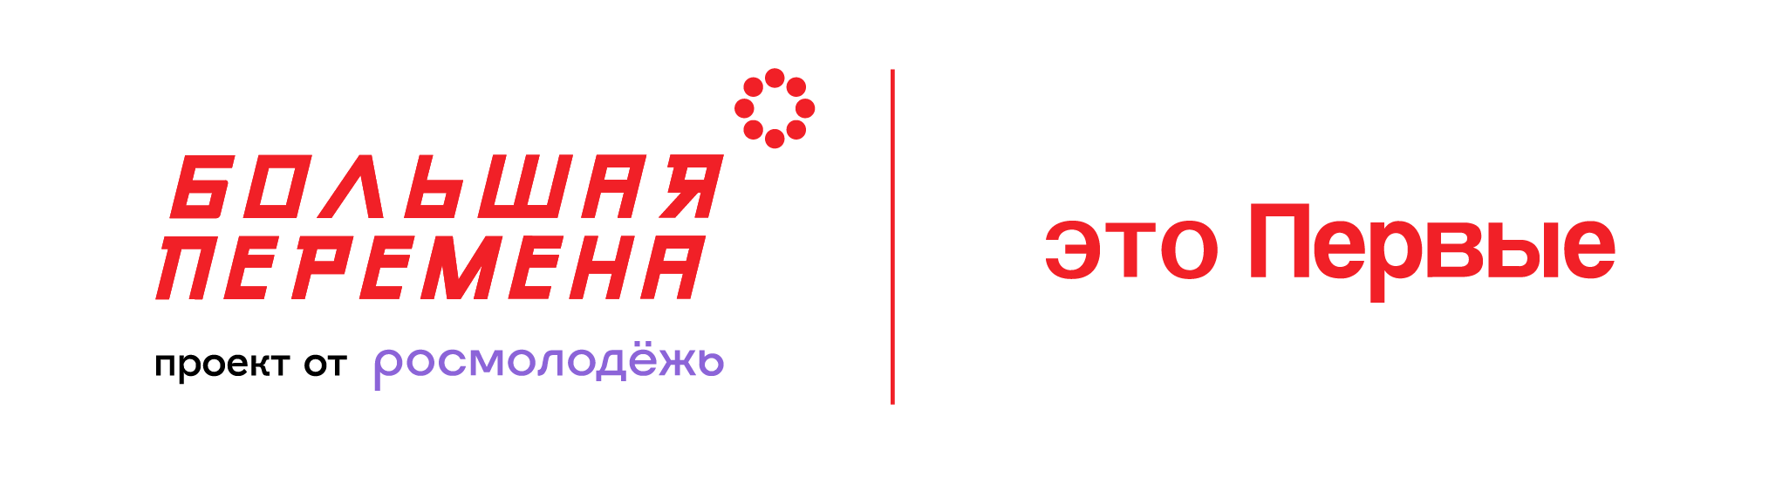
В новом сезоне конкурса «Большая перемена»
смогут участвовать школьники 1-4 классов
12 апреля стартовал пятый (юбилейный) сезон Всероссийского конкурса «Большая перемена». Впервые принять участие в конкурсе смогут школьники 1-4 классов. Регистрация участников открыта на платформе (https://bolshayaperemena.online/?utm_source=region&utm_medium=sverdlovsk) до 20 мая 2023 года.
Конкурс «Большая перемена» – флагманский проект Движения Первых. Его соорганизатором выступает Федеральное агентство по делам молодёжи (Росмолодёжь). Конкурс входит в линейку президентской платформы «Россия – страна возможностей». «Большая перемена» проводится при поддержке Министерства просвещения РФ и Министерства науки и высшего образования РФ.
Всероссийский конкурс «Большая перемена» проводится с 2020 года, и к нему присоединилось уже более 5 миллионов участников: ученики 5-10 классов, студенты колледжей и техникумов, педагоги-наставники и старшеклассники из зарубежных стран. Победители получают призы на образование и саморазвитие и возможность отправиться в путешествия по России.
Все этапы пятого сезона «Большой перемены» будут объединены единой темой, посвящённой Году семьи.
Впервые в конкурсе в этом году смогут принять участие школьники 1-4 классов. Ребята вместе со взрослыми будут выполнять задания дистанционного этапа, направленные на развитие их способностей. Участники, которые выполнят все испытания, получат дипломы. А лучшие по итогам рейтинговой оценки смогут поехать в Москву на новогодний семейный слёт, посетить парк «Остров Мечты» и отправиться на специальном поезде в Великий Устюг к Деду Морозу.
Организаторы конкурса: Движение Первых, Федеральное агентство по делам молодёжи (Росмолодёжь), АНО «Россия – страна возможностей» и АНО «Большая Перемена». Генеральные партнёры проекта – ОАО «Российские железные дороги», Госкорпорация «Росатом», Сбербанк, VK, Госкорпорация «Роскосмос».
КОНТАКТЫ ДЛЯ СМИ:
Ксения Парненкова, 8 (968) 082-25-22
Диана Джиоева, 8 (928) 858-01-59

